多核操作系统接口多核可扩展性研究
作者姓名^{1,2} 作者姓名²
¹ 西北工业大学 计算机学院，西安710072
² 清华大学 计算机科学技术系，北京2101信箱，100088

摘 要：TODO TODO主要由三部分组成，即：研究的问题、过程和方法、结果，因此必须对文献进行认真的主题分析，找出文献的主题概念，正确地组织好这些主题内容，简明准确完整地写出摘要。
关键词：TODO多媒体技术；人机交互；普适计算

1．引言1
近年来，多核处理器已经成为主流。无论在大型服务器系统，还是在手机、平板电脑等嵌入式系统中，多核硬件都抢占了很大一部分市场。 2012年推出的基于ARM的NVIDIA Tegra 3四核处理器更加明确了移动设备向多核发展的趋势。对于Linux等跨硬件平台的操作系统，如何建立更高效的多核系统抽象、设计并发友好的无锁无高速缓存竞争的系统调用接口和数据结构变得尤为重要。
但是，越来越多的研究发现\cite{radixvm:eurosys13}，由于现有操作系统在设计上的问题，内核在最新的多核系统中成为瓶颈的情况大大增多。针对这个问题，本文结合可交换性原理和符号执行技术，发现操作系统接口的可扩展潜能并提出使用相关数据结构解决操作系统的多核可扩展性问题。值得注意的是本文只考虑多处理器的核间通讯开销造成的操作系统性能退化，以下讨论均假设系统中其他因素（如I/O操作）不会造成系统性能瓶颈。

2．操作系统多核可扩展瓶颈分析
在造成Linux等现有操作系统在多核系统上可扩展性问题的各种因素中，一个核心原因是CPU核间数据共享及其竞争。这种竞争体现在多个方面：
- 通过原子操作指令修改内核对象的引用计数。由于在x86和ARM等体系结构中，一般由硬件保证各个核之间的高速缓存的一致性，多个核上使用原子操作修改同一内存地址时，这将迫使硬件执行Snoop 高速缓存同步协议，带来O(n)的多核同步开销。
- 通过锁操作控制共享数据访问。为了保证内核中数据结构的一致性，内核需要使用不同粒度的锁保护关键代码段；
- 通过中断控制器实现由软件发起的处理器核间中断，这带来的高昂的核间通讯代价。例如，在多核操作系统内存管理子系统中，一般使用处理器核间中断发起TLB同步请求，保证系统内所有处理器的TLB处于一致状态。

下面将使用Linux中虚拟内存子系统作为例子，分析优化操作系统在多核硬件上的可扩展能力的重要性和挑战性。mmap和munmap两个系统调用是Linux虚拟内存子系统中使用最频繁的系统调用之一。但是对于每个进程，Linux使用一个进程全局锁来保护此进程对于的虚拟内存区域（VMA）结构体，如上面第二点所述，这将成为某些单进程多线程应用程序的多核扩展性瓶颈。
为了测试Linux内核虚拟内存子系统的多核可扩展性，我们使用微测试例程来模拟Java虚拟机垃圾回收器的内存分配行为，这将对内核虚拟内存子系统产生较高并发压力。测试程序在多个线程中用mmap系统调用多次向操作系统申请空闲的虚拟地址空间。由于同一进程的多个线程共享同一个地址空间（即同一VMA结构体），这在Linux内核中将造成锁的饱和竞争情况。应该注意的是，我们调用mmap时使用了MAP_PRIVATE和MAP_ANONYMOUS标志，并且不指定MAP_FIXED参数申请固定的虚拟内存地址，操作系统应该有最大的自由度选择适当的虚拟内存区域避免VMA操作的竞争。
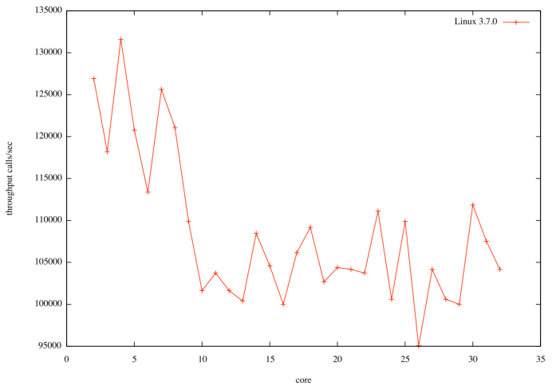
图1 多核系统mmap饱和测试
测试结果如图\ref{fig:mmap_test}所示。从测试结果可以看出，当CPU核数增多时，每秒执行的mmap次数反而降低。这与预期一致：Linux内核中VMA对象进程全局锁上的竞争成为应用程序多核扩展性的瓶颈。下一节我们将通过对Posix系统调用接口中mmap/munmap和缺页中断的建模，并通过符号执行技术证明Linux中对非重叠区域上VMA全局进程锁是不必要的。
进一步研究可以发现，在其他很多主流开源操作系统中，都存在这种多核上VM操作性能退化的情况。事实上，造成VM操作在Linux、Solaris上可扩展性问题的原因是他们使用了红黑树或伸展树来管理虚拟内存映射\cite{radixvm:eurosys13}，这类数据结构需要一个大锁来保护其内部状态（如红黑树的内部节点）的一致性，即使VM操作涉及的是两个不相关的叶子节点。

3．操作系统接口建模与求解
本节针对上面分析的多处理器核间竞争问题，提出相关的建模和模型求解方法。

3.1 可交换性原理介绍
从上面的案例分析中我们可以知道，现有操作系统内核的部分子系统在多核硬件上表现不如人意。但并不是所有内核子系统接口都有多核可扩展优化空间。考虑两个具有数据依赖关系的系统调用（比如对同一虚拟地址区域做mmap和munmap操作）：在多核系统上，为了保证程序的正确性，这两个系统调用必须串行化。这种情况下处理器核间通讯不可避免，不可能存在一种具有线性多核可扩展性的实现。
为了解答可扩展性优化存在性问题，受到编译器优化技术的启发，有研究者提出了一种在系统接口（如Posix规范）中发现可扩展潜能的方法\cite{commuter:2013}。他们称之为``可交换性法则"：只要两个操作的顺序可以交换，那么就可以用多核可扩展的方式实现这些操作。其中的原理是，如果两个操作可以交换（不影响操作结果，因此调用者无法分辨它们执行的顺序），那么他们就可以用不造成读-写冲突的方式实现。
根据这条规则，可以认为系统接口的可交换性在一定程度上等价于它们的多核可扩展性。直观理解，当两个系统调用或硬件中断在一定条件下可交换，意味着他们没有数据相关性，通过某种实现可以避免多处理器系统对二三级高速缓存的竞争，因此可以达到线性加速比。

3.2 引用计数器建模
理论上，为了发现系统调用可交换条件，需要遍历系统调用实现中的所有条件分支，这可以用符号执行技术实现。但是真实系统调用的实现过于复杂，我们可以通过归纳Posix标准中对系统调用语义的要求，用简化的模型（Model）描述此语义要求。
本节将对简单的引用计数器建模，使用符号执行技术发现其扩展性潜能，直观说明这种方法的原理和步骤。
首先，我们把引用计数器上的操作（接口）抽象为个函数，并使用C语言对接口经行描述：
- counter_add 计数器増1
- counter_dec 计数器减1，但为零时释放对象
- counter_iszero 计数为0时返回True，否则返回False
例如，对于counter_add和counter_dec两个接口，其模型如下所示：
CODE HERE
第二步，根据3.4节所示算法，符号化系统状态和接口调用参数。在具体实现中，使用klee_make_symbolic函数符号化系统状态和接口参数，使用klee_assume约束初始化状态和调用参数，使用klee_assert计算可交换性断言。

第三步，使用KLEE对上述模型作符号执行，求得counter_add和counter_sub的可交换条件。对于其他系统调用组合，可以用类似方法求得可交换性条件。

3.3 虚拟内存子系统的建模
近年来，随着SMT求解器，如STP、MathSAT、Z3的进步，为符号执行和模型验证方法提供了越来越强大的后端支持，使对操作系统等一类高复杂度软件的形式化验证成为了可能。事实上， 近年已有多项针对操作系统中文件系统子系统的建模工作\cite{radixvm:eurosys13}\cite{Yang:2006:UMC:1189256.1189259}，但他们的主要着眼点在使用模型验证和符号执行手段分析现有文件系统的Bug和错误上。在文件系统方面，MIT的Commuter\cite{commuter:2013}的一个创新点是把符号执行与可交换性法相结合，提出了在Posix文件系统API规范中发掘多核可扩展机会的方法。
本文把Commuter的思路进一步扩展到操作系统的其他子系统，通过为操作系统虚拟内存管理、进程管理子系统进行建模，提供一种可以跨OS子系统分析操作系统接口多核可交换性/可扩展性的方法。
一方面，我们认为对虚拟内存子系统系统调用建模发现潜在的可扩展性因素越来越有必要。正如上一节的测试显示，在多核系统上操作系统的VM子系统已经成VM密集型应用（如Java垃圾回收器）的瓶颈，大大限制了多线程编程模型的多核可扩展性。我们希望通过建模发现Posix VM 系统接口规范中的可扩展性潜能，以此为基础提出更好的Posix系统调用实现方式。另一方面，我们认为对OS的虚拟内存管理系统/管理系统建模是一项比对文件系统建模更有挑战性的工作，有如下两个原因：
第一，文件系统主要以数据结构的更新逻辑为主，对open、read等系统调用建模时可以把底层硬件（如磁盘）抽象为数组。因此已有工作对文件系统相关系统调用都没有考虑硬件的影响。而对虚拟内存子系统建模时，必须考虑硬件缺页中断等硬件相关的影响。
第二，实际操作系统中，对虚拟内存和进程的管理设计大量共享可变数据结构（shared
mutable)，如fork系统调用对物理页的写时复制（Copy-on-Write）策略，信号量的共享等。这种特性与Z3等SMT求解器以函数式语法描述程序约束条件的情况相对立，使得可交换性条件求解变得困难。
在操作系统的虚拟内存管理子系统中，有两个最重要的系统调用：mmap和munmap。与文件系统建模不同的是，为了相对完整地描述虚拟内存子系统的行为，模型中还必须包括VM子系统对缺页异常（pagefault handler）的处理例程。
对于内存管理子系统，我们把操作系统对程序的接口分成两类：
- 操作系统提供给用户态程序的系统调用接口，如mmap/mumap系列函数；
- 用户程序访问硬件页表发生缺页中断时，操作系统根据虚拟地址区域的元数据（如Linux中的VMA结构体）填写缺失的硬件页表项。对于由软件填充TLB的体系结构，如MIPS，也可以通过软件模拟页表的方法实现类似功能。
在开发操作系统内核的过程中，我们发现上述两类操作系统接口可以统一建模。例如，由于在x86（或其他大部分体系结构中）缺页异常属于同步异常\cite{intelsys}，可以把读写缺页看做普通系统调用，通过添加虚拟系统调用对缺页进行建模。
符合Posix标准的操作系统内核中，虚拟内存管理子系统包含多个重要系统调用，且每个系统调用又包括复杂的参数。本文只针对一个简化的Posix接口建模：
- void* mmap(addr, canwrite, fixed) 建立虚拟地址映射，只对匿名页映射做建模，支持Posix中的PROT_WRITE和PROT_READ标志，和MAP_FIXED位。由于符号执行引擎的限制，假定每次调用只映射一个页大小的虚拟地址；
- void munmap(addr) 删除一个页大小的虚拟地址映射，基本符合Posix标准。
把硬件缺页中断抽象为以下两个系统接口，分别对应读缺页和写缺页。其中pid参数是发生缺页的进程号，addr为缺页的虚拟地址。
- void pgfault_write(pid, addr, value)
- word pgfault_read(pid, addr)
本模型的求解结果和相关讨论请见\ref{sec:vm-result}。

3.4 基于模型的可交换性求解算法
Commuter\cite{commuter:2013}一文提出了一种对“可交换性原理”的构造性证明。根据这个证明，通过符号执行技术，可以求解N个系统调用之间的可交换性条件。本节给出N=2的情况具体算法，N> 2的情况可以类似推导。事实上，考虑到算法的复杂度，在实际应用中很少求解N>2的可交换条件。
设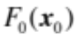和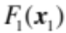为两个待求可交换性的模型函数，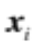为参数列表，返回值为。系统初始状态为，写为Hoare Logic的形式：
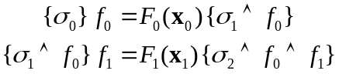
根据Hoare Logic的复合规则，令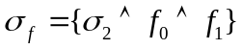，由上式可得：
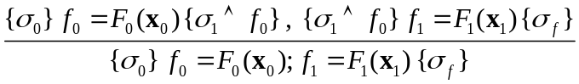
调换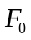和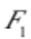的执行顺序得：
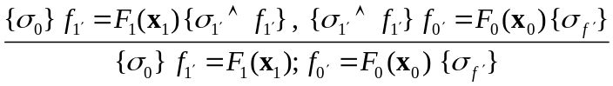
通过符号执行技术和适当的判定过程，求解使得以下断言满足的条件的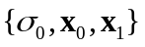：
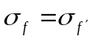
直观上看，此条件表示，无论系统调用的执行顺序如何，系统调用的返回值和系统终态是一致的。需要注意的是，传统Hoare Logic不支持Heap上变量的推导（即系统状态不包括系统的Heap空间），对操作系统接口模型的复杂性造成了限制。如果上述算法求出的非空，即对于这些情况，可以在这些条件下交换和的顺序。这意味着在实现这对系统调用和中断处理例程的过程中，针对符合上式的特殊情况可以做优化，使得在这种情况下的和执行不会发生任何数据竞争现象，因而在多核系统上存在一种可扩展性实现。
我们使用KLEE符号执行引擎实现以上算法。KLEE是基于LLVM bitcode的符号执行引擎。KLEE已经被广泛地应用在文件系统建模，大型开源软件（如GNU coreutils）漏洞查找等方面。KLEE中使用了一种简单的方法来避开指针和Heap对象约束求解的困难：记录指针可能引用的对象集合，如果此指针可能指向N个对象，则复制（fork）出N个状态并进入调度队列，之后再继续进行符号执行。状态之间，KLEE使用写时复制的方式压缩状态存储空间。KLEE的缺点是对复杂程序和带循环的程序求解时会造成路径爆炸问题。但在交换性建模这样应用中，可以控制程序逻辑的复杂度，避免这个问题。因此，KLEE的这些特性十分适合于操作系统简化Posix模型的求解。

4．求解结果和分析
4.1 引用计数器模型求解结果及分析
我们使用KLEE对第三节所述的应用计数器接口模型的进行求解。例如，对于counter_inc和counter_dec两个接口，使用KLEE求解得到的其中一个可交换性条件为：
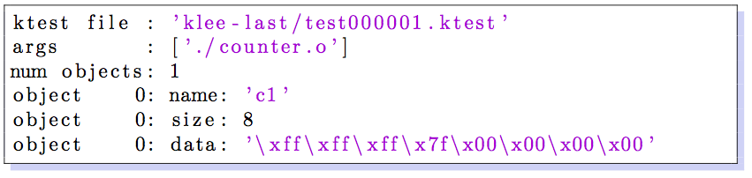
图2 可交换性条件求解结果之一
对于引用计数增减两个接口，KLEE输出了两种违反可交换性的系统初始状态：
- c1.c == 1 先减后加对象被释放，先加后减没有变化
- c1.c == 0x7FFFFFFF 先加一后整数溢出，对象被错误释放，先减一没有问题
如上例所示，一般情况下counter_add和counter_sub是两个具有可交换特性的接口，应该存在一种具有多核可扩展的实现，减少多核通讯开销。但如果使用硬件原子操作指令实现，这些调用必须串行化，导致系统的可扩展性问题。事实上，为了解决原子加减操作在多核系统上的可扩展性瓶颈，研究界如sloppy counters, Scalable NonZero Indicators等多核可扩展计数器。

4.2 虚拟内存子系统模型求解及分析
对3.3节所述的虚拟内存子系统模型使用3.4所述算法进行交换性求解，可以得到关于四个虚拟内存管理子系统接口模型的多种可交换性条件。生成的接口可交换情况的数目如下表所示：
表1 虚拟内存系统可交换组合求解结果统计
系统接口1 | 系统接口2 | 可交换测试用例数
mmap | mmap | 36
mmap | munmap | 18
mmap | pgfault_read | 24
mmap | pgfault_write | 24
munmap | munmap | 9
munmap | pgfault_read | 12
munmap | pgfault_write | 12
通过分析求解结果我们发现，造成这组系统调用不可交换的原因主要是涉及重叠虚拟地址的操作，如先后用不同参数mmap同一个虚拟地址。根据“可交换性原理”，对于不涉及重叠区域的虚拟地址映射操作，存在一种多核可扩展的mmap/munmap实现。事实上，学术界已经提出了RCU平衡树和RadixVM等数据结构优化虚拟内存子系统的多核可扩展性。

5．结论与未来工作展望
本文使用一个常见的引用计数器为例子，介绍了通过可交换性原理和符号执行工具求解操作系统接口可交换性的原理。扩展了文章\cite{commuter:2013}中提出的Commuter，实现了简化的Posix虚拟内存管理子系统模型。另外，提出了一种新方法，即使用KLEE符号执行器求解系统调用可交换约束。
另一方面，本文的操作系统建模方法还有进一步完善的空间。首先，现有符号执行器无法很好地处理堆上推理的问题，模型中难以表示复杂的数据共享关系。对于这个问题，一个可能的方法是在现有SMT求解器的基础上加入Separation Logic推理支持。其次，本文设计的虚拟内存系统模型并没有考虑文件映射内存页和进程见共享内存等情况。为了求解这些情况下的系统接口的交换性，必须对操作系统内核中其他子系统进行建模。

参考文献
[1] 作者，作者． 基于ABC的分布式跟踪系统的设计．计算机工程与应用，40（3）：123～134，2004
[2] Author, W. E. and Author A.. HHME：Harmonious Human Computer Environment 2006, China Computer Federation Proceeding, Tsinghua University Press, 6: 163~169, 2006

HHME: Harmonious Human Computer Environment

Author^{1, 2 +}, Author²
¹ School of Computer Science, xx University, Xi’an 710072, China
²Department of Computer Science and Technology, xx University, Beijing 100088, China
⁺ Author: Tel: +8629-8843-xxx, E-mail: xxxx@xx.edu.cn

Key words：multimedia technology，human computer interaction, pervasive computing
Abstract：This article describes the detailed format for the papers submitting to HHME.

1资助项目：中国自然科学基金（2002Z01041） 联系作者：姓名，E-mail：xxxx@xx.edu.cn

